



**贵州商学院  
困难生使用手册**

**（学生）**

# 移动端下载和进入学工服务

## **安装**

应用市场搜索“今日校园”，如华为应用市场、appstore



## **登录**

安装后打开，点击“学工号”登录，选择学校贵州商学院；

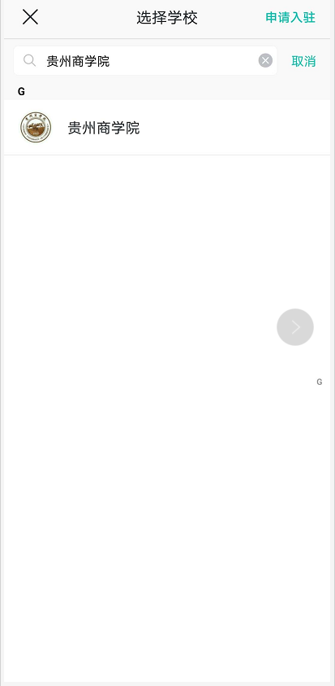

账号为考生号或学号，初始密码为身份证后六位（若身份证尾号带有X，登录失败请尝试切换大小写）。

首次登录需绑定手机号。

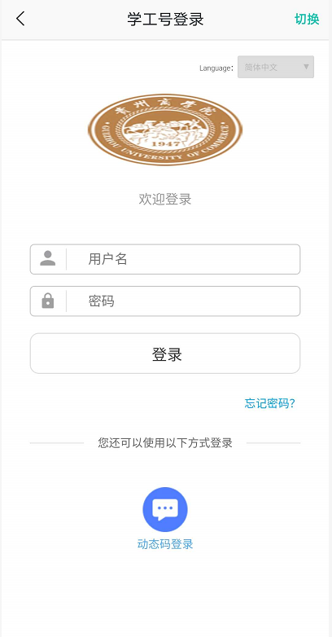

## **进入**

点击底部服务，找到困难生，点击进入

 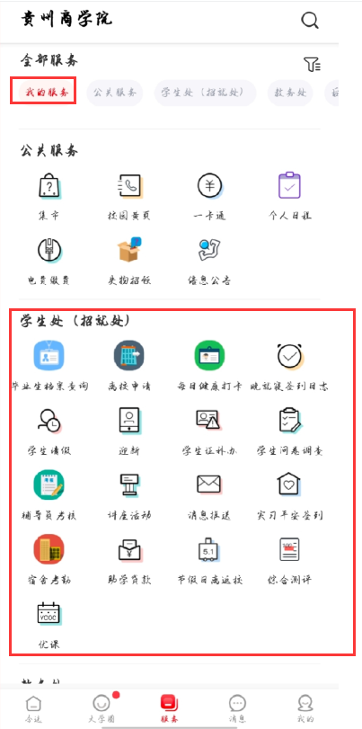

# **移动端困难生申请**

1. 点击现在申请；

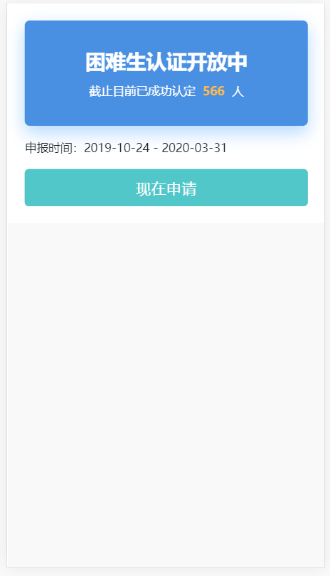

1. 选择未填写项，点击进入填写，填写后点击保存；

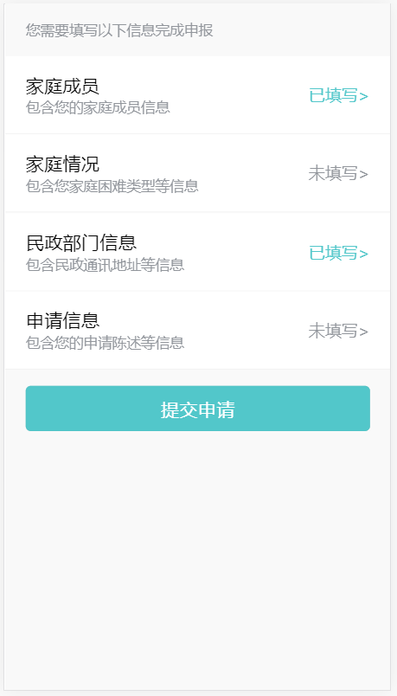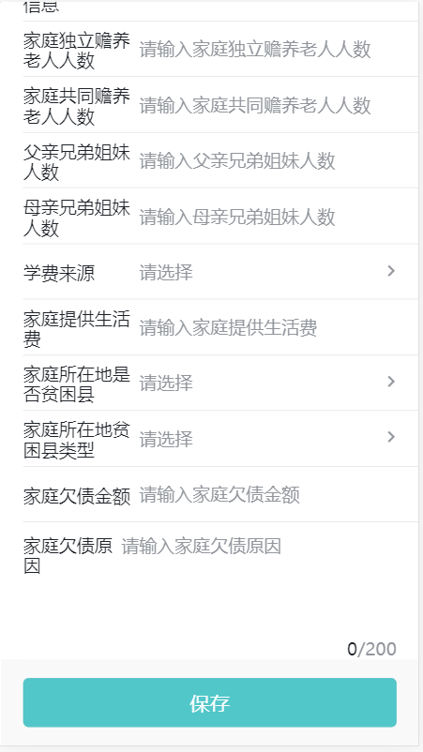

1. 填写完成后点击提交申请；

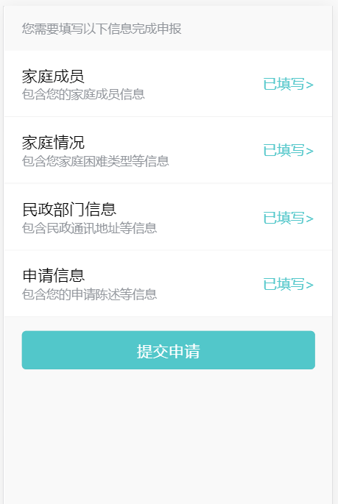

# PC登录学工系统

电脑上浏览器访问地址：[ehall.gzcc.edu.cn](http://ehall.gzcc.edu.cn/ywtb-portal/official/index.html" \l "/hall)

建议使用谷歌浏览器、360急速浏览器、360安全浏览器、IE9-11。



点击登录按钮

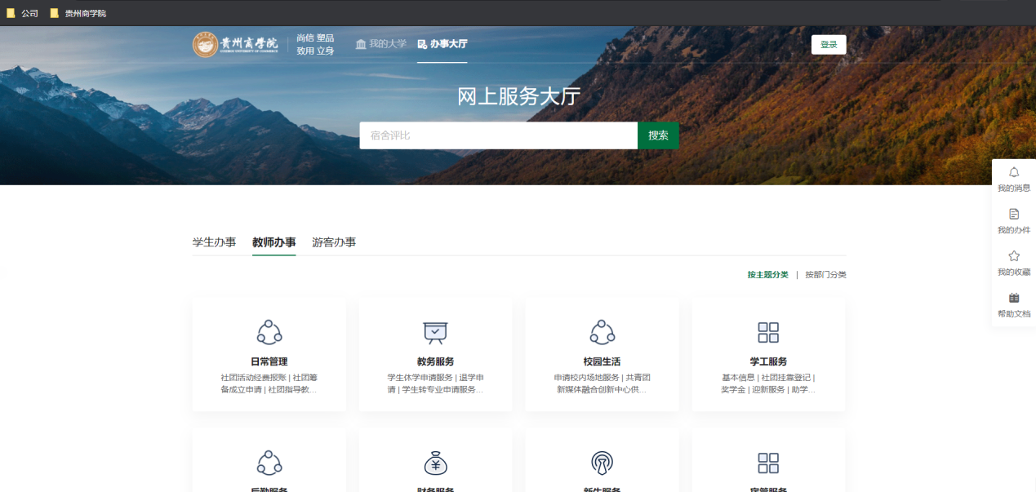

输入用户名密码：



登录成功

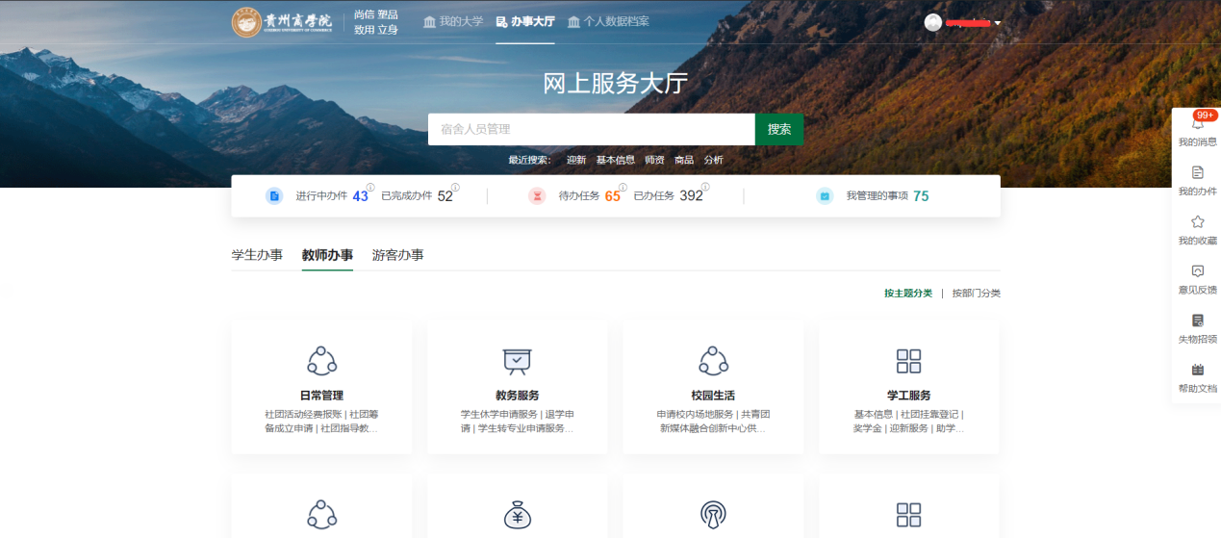

# **PC端困难生**

搜索困难生，点击困难生进入应用

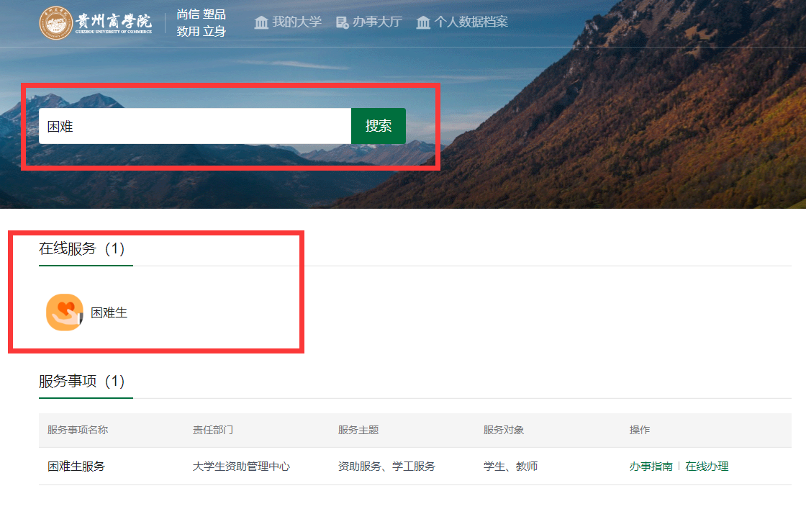

1. 点击申请按钮

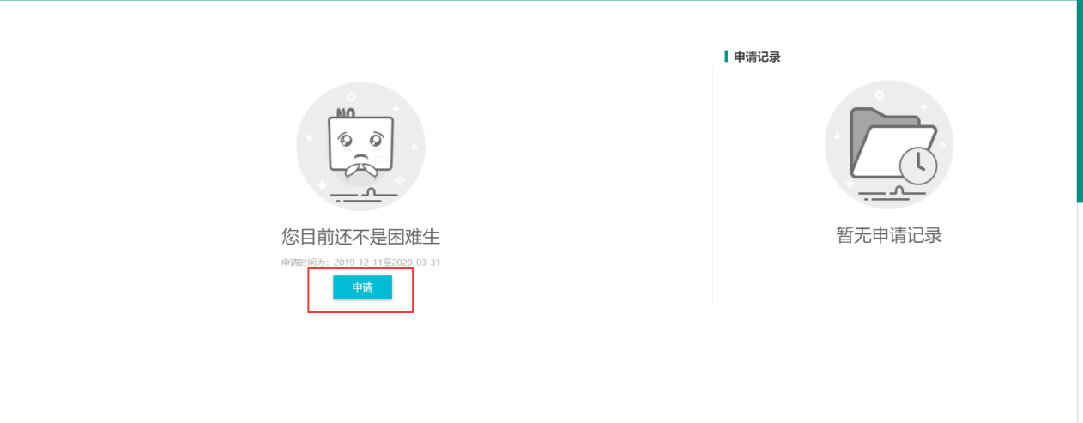

1. 填写申请信息后点击提交

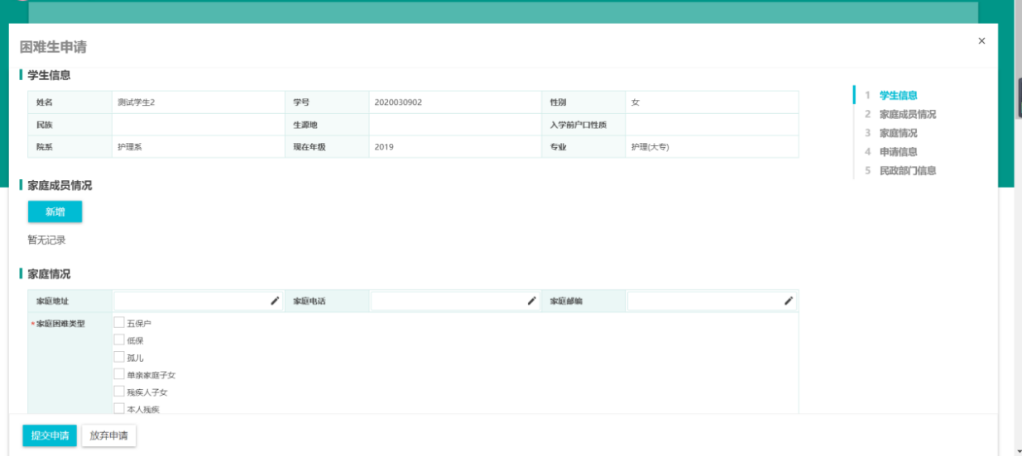

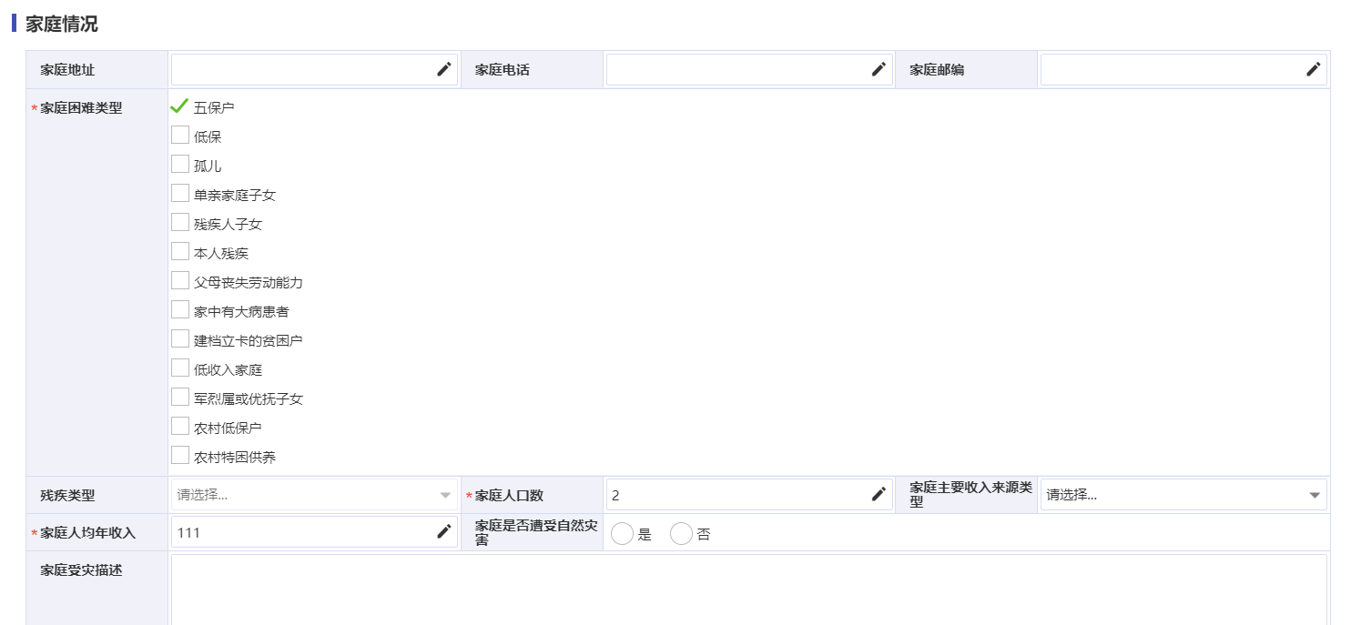

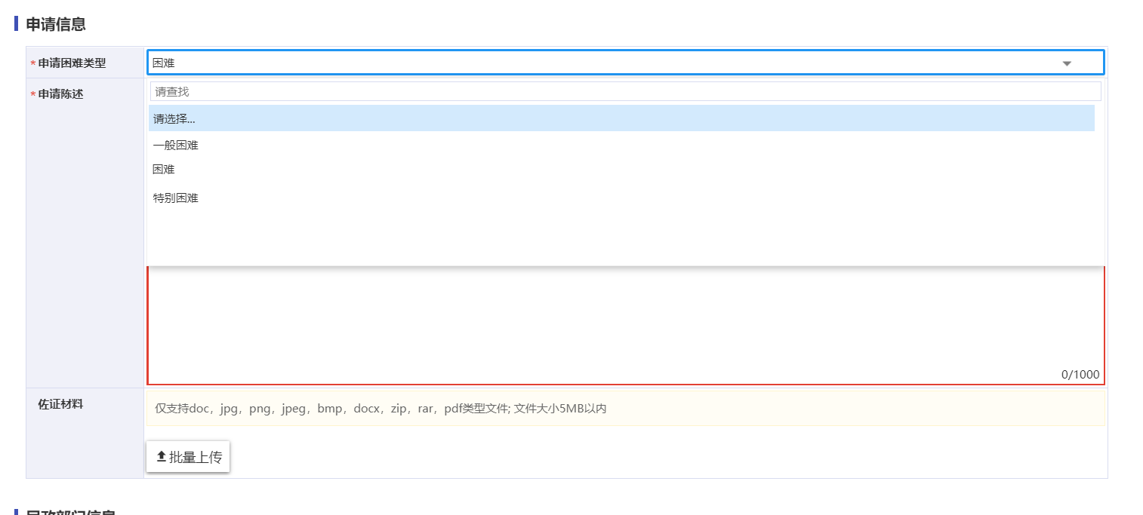

1. 提交后右边可以看到申请的当前审核节点

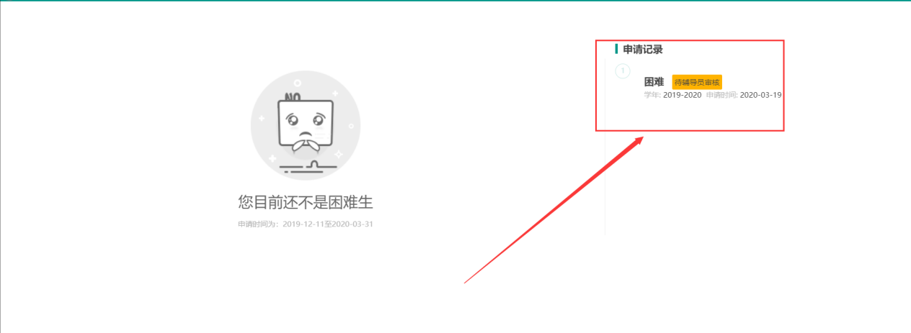

注：

1、辅导员未审核状态下可以撤回；

2、草稿状态下可以重新编辑提交；